ДОСВІД РОБОТИ
Формування ключової компетентності «підприємливість та фінансова грамотність» в учнів початкової школи
Галина КОМАР, учитель початкових класів Чортківської ЗОШ І – ІІІ ступенів № 2

2023 рік

ЗМІСТ
1. | Про автора | С. 2
2. | Опис досвіду роботи | С. 3-8
3. | ДОДАТКИ | С. 9-36
3.1 | Настільні фінансові ігри | С. 9
 | Цифрові ігри для дітей | С. 10
 | Сюжетно-рольові та дидактичні ігри | С. 11-13
3.2 | Конспекти уроків | С. 14-35
 | - «Види грошей. Гроші як засіб здійснення покупки товарів і послуг» (2 кл) | С. 14-19
 | - «Товари та послуги, що задовольняють потреби» (2 клас) | С. 20-23
 | - «Споживач й споживання» (2 клас) | С. 24-27
 | - «Кишенькові гроші» (3 клас) | С. 28-31
 | - «Комунальні послуги» (3 клас) | С. 32-35
3.4 | Перелік книг із фінансової грамотності для дітей | С. 36
4. | Список використаних джерел | С. 37

ПРО АВТОРА
КОМАР Галина Василівна,
учитель початкових класів Чортківської загальноосвітньої школи І – ІІІ ступенів № 2,
освіта – вища,
стаж роботи – 21 рік,
кваліфікаційна категорія – «спеціаліст вищої категорії»,
педагогічне звання – «старший учитель»
регіональний тренер НУШ, тренер LEGO, супервізор,
Ділиться досвідом своєї роботи:
- під час семінарів, творчих груп, тренінгів
- на освітніх порталах: «На Урок» https://naurok.com.ua/ «Всеосвіта» https://vseosvita.ua/
«ВсімОсвіта» https://vsimosvita.com/
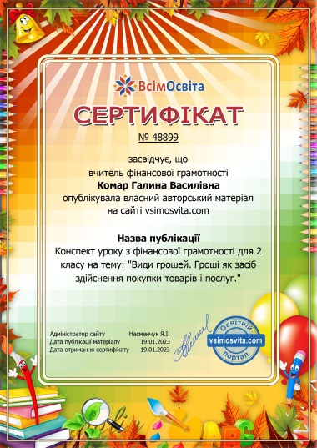
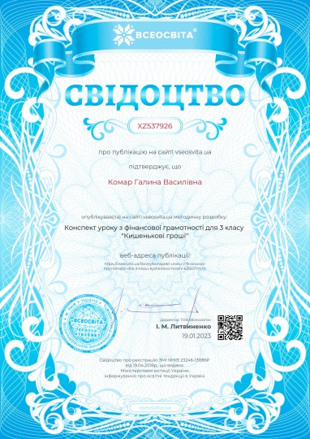
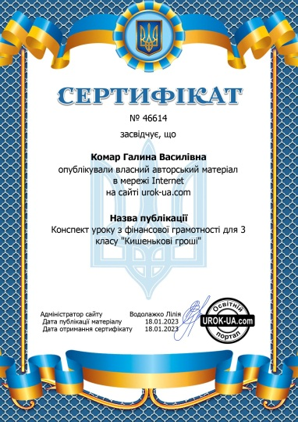
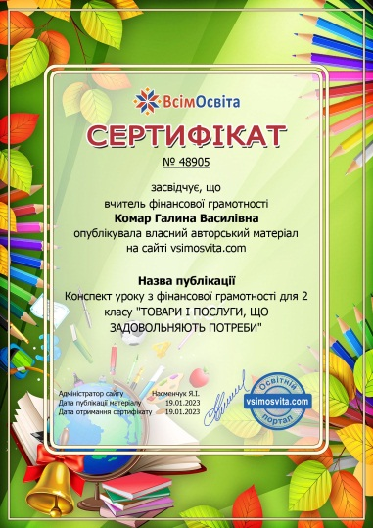
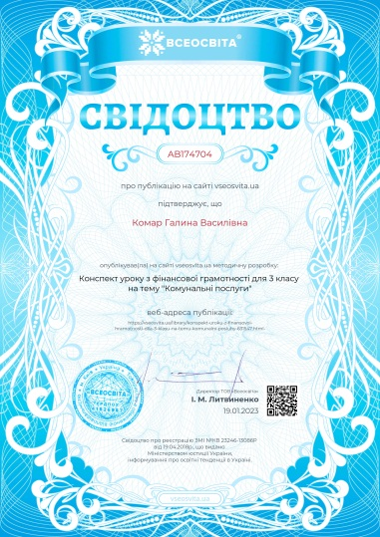

ОПИС ДОСВІДУ РОБОТИ
Фінансова грамотність — навичка, якою має володіти кожна людина. Адже вміння розпоряджатись власними коштами дає змогу заощаджувати та планувати свій бюджет. До того ж питання фінансової грамотності суспільства є одним із найважливіших для економічного розвитку країни. Оскільки діти — майбутнє нашої держави, то розпочинати їхню економічну освіту потрібно з того віку, коли вони тільки починають взаємодіяти з грішми, тобто змалечку. Саме в початковій школі закладається фундамент для подальшого розвитку фінансової грамотності.
У контексті напрямів реформування сучасної шкільної освіти проблема формування фінансової грамотності в учнів початкової школи є актуальною. Адже не навчивши дітей мислити і діяти за законами економіки, ми не зуміємо прищепити їм справжню фінансову грамотність у реальному житті.
Вміння вправлятись із грошима є одним з ключових вмінь дорослого життя, а ініціативність та підприємливість є в переліку обов’язкових компетенцій, що їх визначає Нова українська школа. А фінансова грамотність є однією з головних компетенцій для успіху в сучасному світі.
Якщо раніше фінансовій грамотності діти навчалися із дидактичних казок про гроші та з повсякденного досвіду батьків, то сьогодні з'явилось безліч інтерактивних та гейміфікованих форматів, а фінансова грамотність стала невіддільною частиною початкової освіти.
Саме тому я обрала для себе проблему «Формування ключової компетентності «підприємливість та фінансова грамотність» в учнів початкової школи».

Фінансова грамотність – це набір навичок та вмінь, що дозволяють ефективно управляти, накопичувати та примножувати свої фінансові ресурси. Однак головне у фінансовій грамотності – не знання теорії, а вміння на практиці управляти фінансовими ресурсами: правильно поводитися з грошима, заробляти, накопичувати, тринькати, вкладати у справу, виманювати в інших, шукати «легких грошей», народжувати бізнес-ідеї — усе це підсвідомо обирається якраз у 6–10 років.
Метою економічного виховання є формування у дітей правильного ставлення до грошей. У майбутньому це дозволить їм простіше вписатися в соціум та досягти успіху.
Виховання дитячої фінансової грамотності допоможе:
- отримати усвідомлення, що фінанси не з'являються з повітря;
- зрозуміти, що неправильне поводження з ними призводить до бідності;
- навчитися мислити критично та уникати шахрайських схем;
- виробити адекватне сприйняття грошей та вміння їх накопичувати;
- відчувати взаємозв'язок між умінням розпоряджатися фінансами та задоволенням особистих потреб.
Молодший шкільний вік — це період набуття базових життєвих знань, навичок і формування процесів розуміння, усвідомлення власного життєвого досвіду й оточення. У дітей формується нове економічне мислення, вони знайомляться з навколишнім життям людей, їхніми потребами та способами задоволення цих потреб, з економічними законами, створюється підґрунтя для подальшого вивчення економічних дисциплін в основній та старшій школі.
Використовуючи в навчальному процесі теоретичний матеріал, засоби образотворчого мистецтва, рольові ігри, дискусії, методи роботи в малих групах та в парах, я розвиваю в дітей спостережливість і вміння порівнювати, аналізувати, зіставляти, пояснювати причини виникнення економічних явищ, робити висновки й узагальнювати побачене.
На формування саме таких якостей і спрямована економічна освіта молодого покоління. Тому так важливо ще з початкових класів формувати в учнів економічне мислення, вміння орієнтуватись у нестандартних ситуаціях та проявляти ініціативу.

Одним із пріоритетних напрямів розвитку освіти в Україні є підвищення якості фінансової грамотності школярів, оновлення форм і методів організації навчально-виховного процесу, використання інноваційних та інформаційних технологій з урахуванням інтеграційних процесів європейського освітнього простору.
Економічна освіта в школі має сформувати систему раціонального мислення і поведінки сучасної людини в умовах ринкових відносин, розвивати підприємницькі здібності, виховувати громадян, які стануть носіями національної та людської гідності, патріотизму, порядності, ділової культури, активними творцями матеріальних і духовних цінностей.
Щоб прищепити дитині навички, які їй знадобляться в реальному житті, необхідно вчити її мислити та діяти за законами економіки. Школярі, навчаючись, не лише набувають теоретичних знань, а й накопичують практичний досвід: вчаться розв’язувати завдання, поставлені в економічних іграх, працювати з комп’ютерами і т.д. Увесь процес при цьому будується як захоплива гра, де треба починати знайомство з економічними категоріями й законами від простого до складного, від знайомого до незнайомого.
У початковій школі навчання фінансовій грамотності дітей я починаю з виховання у них таких якостей, як ощадливість, економність, хазяйновитість
При цьому варто зазначити, що ощадливість — це не тільки вміння берегти, а й моральна якість, ознака загальної культури людини, розуміння цінності речей. Адже кожен із нас має бути відповідальним за збереження природи, її ресурсів — за кожний витрачений кіловат енергії чи літр води.
Із перших років життя дитина занурюється в економічну сферу на побутовому рівні. Розмови про покупки та продаж товарів, бюджет родини, реклама по телебаченню — ось далеко не повний перелік того, із чим постійно стикається школяр. Ці складні, невідомі, але дуже цікаві економічні процеси, від яких, до речі, часто залежить здійснення бажань чи мрій дитини, що приваблюють її. Тож перші елементарні знання про гроші дитина здобуває самостійно: із бесід з однолітками, перегляду телепередач та спостережень за тим, що відбувається довкола.
Оскільки знання, уміння та навички, сформовані в молодшому шкільному віці, мають стати фундаментом для становлення громадянина — людини, щиро зацікавленої в розвитку та економічному розквіті своєї держави, вчителям дуже важливо ефективно продумати послідовну роботу з економічного виховання дітей.
Безсумнівно, що діти повинні мати уявлення про елементарні економічні поняття та процеси (ціна, гроші, купівля тощо). Але доцільнішим є не стільки засвоєння теоретичних знань, скільки набуття первинного економічного досвіду. Дослідження показують, що це стає можливим уже в молодшому шкільному віці.
Формування первинного економічного досвіду найбільш вдало відбувається у процесі ігрової діяльності школярів, оскільки саме в грі у дитини з’являється можливість «на практиці» перевірити свої знання, застосувати їх, розширити власний досвід методом спроб і помилок за умови обов’язкового виправлення цих помилок.
Чим менше вік дитини, тим зрозуміліше повинна бути інформація, тому починати навчання фінансовій грамотності необхідно через ігри: дидактичні, сюжетно-рольові, настільні, цифрові). У 6-7 років діти вже знають цифри і вміють виконувати найпростіші арифметичні дії. Таким чином, уже можна пояснити дитині, що кожен товар та послуга мають свою ціну. А щоб інформація як слід вклалася в голові дитини, можна пограти з нею в ігри, де вона спочатку буде в ролі продавця, а потім в ролі покупця.
Потім пропоную батькам взяти дитину з собою в магазин і разом купити продукти. Пізніше схожу ситуацію використовую в грі, і дитина вже розуміє, про що йдеться. При цьому важливо пояснити, звідки беруться гроші – щоб вони були, потрібно працювати, а для цього необхідно мати професію. Ознайомлюю учнів із професіями, де їх отримують, і чому одні фахівці заробляють більше, а інші менше.
Формую в учнів уявлення про те, що існують:
- заплановані платежі: комунальні послуги, транспортні витрати, іноді – кредити;
- необхідні покупки: харчування, одяг, ліки;
- необов'язкові витрати: на розваги, туристичні поїздки, покупки іграшок, коштовностей, предметів розкоші – всього того, без чого можна прожити;
На цьому етапі формую в дітей поняття про розподіл фінансових ресурсів: що з сімейного бюджету слід віднімати заплановані та необхідні витрати, після чого можна вирішувати, на що підуть гроші, що залишилися. Пояснюю відмінність між «хочу» та «можу», але при цьому обов'язково підкреслити, що потрібно прагнути максимально нівелювати цю різницю, і що грамотні інвестиції – один з кроків в цьому напрямку.
Рекомендую батькам доручати дитині час від часу робити покупки, але обов'язково з попереднім складанням списку. Пояснюю, що далеко не завжди купувати дешеві товари вигідно, оскільки більш дорогі речі якісніші, а значить служать довше й в кінцевому рахунку дають економію. Навчаю дітей раціональному використанню води, електроенергії, газу та інших ресурсів. Адже саме ця звичка послужить їм гарну службу в майбутньому.
У молодшому шкільному віці варто не лише говорити з дитиною про гроші, а й пробувати давати їй самій розпоряджатися ними. Зокрема, йдеться про кишенькові витрати. Теми, які обговорюємо з дітьми в процесі перших практичних вправ із реальними грошима:
- Що таке гроші. Чому ми використовуємо їх для визначення вартості та обміну благами.
- Заробляння грошей та професії (наприклад, членів родини).
- Заощадження та планування бюджету.
- Покупки необхідного та додаткового.
- Складові сімейного бюджету та власні витрати.
- Різні способи заощадження, крім скарбнички. Для того, щоби пояснити дитині інші способи заощаджувати.
- Планові та імпульсивні покупки. Чи не найкращим способом обговорити цю тему буде практична робота: дати можливість дитині самій зробити якісь необхідні покупки на фіксовану суму. Після цього оцінити успішність її дій та у разі необхідності провести роботу над помилками, наприклад, скласти детальний список на наступний раз.
- Шахрайство, ризики та небезпеки, що чатують на дитину у дорослому світі. Говорячи про це, поясніть дитині, як вона може захиститися від шахрайства та які заходи безпеки приватної і зокрема фінансової інформації.
Також шкільний вік є дуже сприятливим для того, щоби грати у фінансові ігри. Перелік сучасних фінансових настільних та цифрових ігор у Додатку 1, 2.

Відоме англійське прислів'я говорить: «Перестаньте виховувати своїх дітей. Виховуйте себе. Тому що діти стануть такими ж самими як і ви ». Фінансові питання в цьому випадку не тільки не виняток, а й яскравий приклад того, як діти переймають звички батьків.
Займатися економічним вихованням мають не лише педагоги, але й батьки. Починати навчання слід з раннього віку — 3-7 років. Фахівці рекомендують використовувати інтерактивну чи ігрову форму занять. Отримані у процесі яскраві емоції допоможуть малюкові зафіксувати поняття грошей та правила керування ними. Таким чином розпочнеться процес виховання фінансово грамотної людини.
Ось кілька РЕКОМЕНДАЦІЙ ДЛЯ БАТЬКІВ:
Будьте прикладом. Переконайтеся, що ваші рішення у плані фінансів завжди виважені та грамотні. Діти на підсвідомому рівні усе повторюють за батьками. Якщо ви часто залишаєтеся з порожнім гаманцем до зарплати, даремно намагатися навчити чогось своє чадо.
Давайте кишенькові гроші. Кошти на кишенькові витрати мають бути у малюка з дошкільного віку. І розпоряджатися ними він має самостійно, хай і в присутності батьків. Це важливий момент у вихованні та формуванні фінансової грамотності дітей.
Не поспішайте лаяти за нерозумні витрати. Одним із найефективніших методів виховання фінансової грамотності дитини є метод проб та помилок. Він полягає в отриманні життєвого досвіду, на якому базуватимуться всі наступні витрати. Також не варто вимагати компенсації витрачених коштів. Це дозволить їй повністю відчути наслідки марних витрат і уберегтися від втрати більших сум у зрілому віці.
Навчайте правилам шопінгу. Поясніть малюкові, що кожна річ має свою ціну. Сходіть разом у магазин, зробіть покупки, порахуйте вартість товарів, розкажіть про сенс чека. Приділіть увагу сумірності придбань та сімейного бюджету. Не потурайте миттєвим бажанням, пояснюючи доцільність та недоцільність покупок.
Грайте у «Монополію». Одна з найпопулярніших ігор із фінансової грамотності для школярів. Вона є не тільки захоплюючою, а й корисною у плані розвитку економічного мислення, уважності, цілеспрямованості.
Купуйте спеціальні книги. Наприклад, «Чарівний банкомат. Дітям про економіку» авторки Тетяни Попової. У ній дуже просто та доступно пояснюється, що таке гроші, їхнє значення, важливість планування бюджету тощо. Вона призначена для молодих читачів віком від 6 років. Також чудовий варіант для формування фінансової грамотності молодших школярів — «Пес на ім'я Мані» Бодо Шефера. Головними героями книги є дівчинка Кіра та пес породи лабрадор, який вчить її правильно розпоряджатися грошима. З розширеним списком корисної літератури можна ознайомитись нижче. (Додаток 8)
Встановіть корисні програми. Існує безліч різних мобільних додатків, які допомагають розібратися у фінансах, рахувати гроші, працювати з банкоматом. Деякі з них призначені для контролю за щоденними витратами, планування бюджету, практики накопичень.
Також є фінансові ігри для дітей на смартфонах, в яких дитина може приміряти на себе роль дорослого. Відбувається це за допомогою моделювання реального життя, в якому гравець ходить на роботу, отримує зарплату, робить платежі, займається ремонтом, оплачує подорожі тощо.
Фінансова грамотність для дітей має не менше значення, аніж інші аспекти розвитку. Вона дозволяє сформувати правильне ставлення до грошей та забезпечити майбутньому громадянину комфортне життя.
При цьому варто зазначити, що ці знання є дуже корисними не лише для учнів. але й для батьків. Бо тоді їм легше пояснити дитині, чому не завжди можна отримати те, що хочеш.

Результатом отримання економічних знань у молодшій школі є інтерес дітей до вивчення фінансової грамотності й у середніх та старших класах. Учні сприйматимуть економіку не як щось незрозуміле й непотрібне. А будуть прагнути до поглиблення економічних знань, необхідних у житті чи майбутній професії. Діти змалку вчитимуться планувати сімейний бюджет, що, до речі, не завжди вміють робити дорослі.
Формування фінансової грамотності в учнів початкової школи – складний процес, ефективність якого багато в чому залежить від рівня математичних здібностей та майстерності викладання матеріалу вчителем
Отже можемо зробити висновок, що основи фінансової грамотності для дітей є вкрай важливими. Вони дозволяють виростити самостійну та успішну людину

Настільні фінансові ігри,

що сприяють фінансовій грамотності у дітей

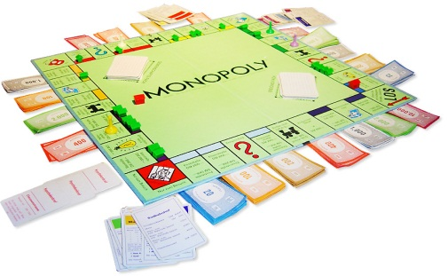
«Монополія» і «Антимонополія» – чи не найпопулярніші фінансові ігри, де перша – спонукає гравців до конкуренції, а друга – сприяє командній грі, підтримці та співпраці. У будь-якому форматі вона навчить дитину ефективно розпоряджатися обмеженими ресурсами та вчитись на своїх помилках.
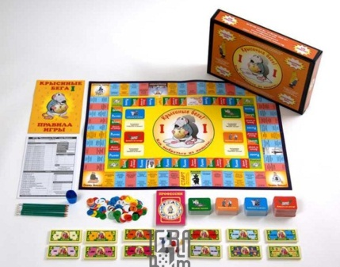
«Щурячі перегони» або «Грошовий потік» – класична фінансова гра, що поділяє світ на бідних та багатих і пропонує кожному гравцю прокласти свій власний шлях до фінансового успіху. Є також українізована версія цієї гри під назвою «Життєвий капітал».
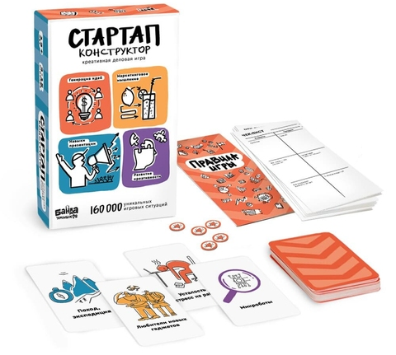
«Стартап» – відносно нова на ринку настільна гра, що дозволяє гравцям уявити себе власниками бізнес-ідеї та пройти повний цикл активностей до її реалізації, як-от управління трудовими ресурсами, бюджетами та можливостями.
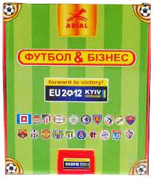

«Бізнес & футбол» – різновид монополії, заснований на футбольній тематиці. Головна ціль – контроль більшості ресурсів гри. Для цього гравцям пропонують купувати футбольні клуби та гравців. Завдяки елементу конкуренції, буде цікава і дорослим, і дітям.

Існує також безліч цифрових ігр та додатків, що можуть посилити фінансову грамотність. Насправді, майже усі дитячі ігри на планшетах та смартфонах мають вбудовані у них економічні системи, а отже змушують дитину витрачати та заощаджувати розумно.

Цифрові ігри для дітей,

що посилюють навички фінансової грамотності
Однак є й специфічні додатки, що допоможуть дитині опанувати навички заощадження та бюджетування у гейміфікованому просторі.
Bankaroo – додаток, що без реальної прив’язки до банківського рахунку дитини, вчить її ефективно розпоряджатися кишеньковими грошима. У додатку можна ставити цілі для заощаджень та досягати їх. Валюти, наявні у додатку, не включають гривні, однак це може бути й перевагою для розуміння дитиною концепції валют. Підійде для дітей, старше 7 років. Підтримується як пристроями на Android, так і iOS.
Celebrity Calamity – гра, у якій дитина розпоряджатиметься витратами когось зі світових знаменитостей. Ощадливе та розумне бюджетування винагороджується бонусами, а нерозумні витрати, що виходять за межі бюджету, спричиняють санкції та великі рахунки.
Цей додаток надзвичайно корисний для того, щоби показати дитині важливість життя за достатком. Гра буде цікава для дітей з 7 років та доступна на пристроях із iOS.
FamZoo – додаток, що допоможе усій родині вибудувати здорові фінансові звички та більш ефективно управляти витратами та заощадженнями. Батьки у цьому додатку виконують роль банкірів, а діти – клієнтів.
Діти можуть надсилати запити на отримання коштів, витрачати їх на власні потреби, а потім разом відстежувати ефективність цих витрат. Додаток підтримується як Android, так і iOS, і буде корисним для дітей середнього шкільного віку.
У сучасному світі батьки мають широкі можливості для того, щоби легко та приємно пояснити дитині економіку та фінанси. Фахівці радять не зупинятись на одному, а поєднувати різні інтерактивні формати, щоби дитині було дійсно цікаво вивчати світ грошей. Головне у процесі – регулярність, поетапність, терпіння та дружня атмосфера

ЮНИЙ КУХАР

Сюжетно-рольові та дидактичні ігри з фінансової грамотності
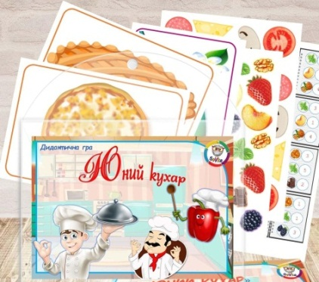
Підготовка: знаходимо або малюємо зображення борошна, цукру, масла, яєць, яблук, шоколаду. На картинках пишемо вартість: шоколад — 3 монетки, фрукти та масло — по 2, решта — по 1. Зображень кожного продукту має бути стільки ж, скільки гравців. Заготовляємо умовні монетки — кожна дитина матиме по 6 штук. Учасники гри отримують картки з рецептами (2 основні та 5 додаткових). Якщо дитина ще не читає, треба намалювати склад страви.
Хід гри: ви запросили друзів і хочете почастувати їх. Для шарлотки треба борошно, цукор, яйця, яблука, для шоколадного пирога: шоколад, масло, яйця, борошно.
Мета гравців — приготувати пиріг. Але є й запасні варіанти.
Три продукти. Із борошна, яєць та яблук можна зробити яблучні оладки, а якщо замість яблук шоколад — шоколадні.
Два продукти. Із яєць та цукру — безе. Із яблук та цукру — печені яблука. Із масла та шоколаду — шоколадний десерт. Яйця й борошно — несолодкий коржик.
Спочатку діти вивчають рецепти та думають, що вони хочуть придбати. Їх попереджають, що магазин скоро завершить роботу.
Учасники гри по черзі купують по одному продукту, міняючи монетки на зображення. Ведучий оголошує, що магазин зачинено, коли на руках хоча б в однієї дитини 4 картки.
Учасники вирішують, що можна приготувати з тих продуктів, які в них є. Перемагає той, кому вдалося приготувати страву з найбільшою кількістю інгредієнтів (будь-який пиріг, на другому місці — будь-які оладки, на третьому — решта страв, але можна зауважити, що найгірший варіант для частування — коржик).
Мета: гра тренує вміння обирати правильну стратегію покупця. Які продукти обрати першими, щоб з них можна було щось зробити? Як добре їх поєднати, якщо щось вже є на руках? Шоколад, який діти прагнуть купити одразу, бо він смачний, залишає мало можливостей щось приготувати. До того ж шоколадний пиріг — це неможливий варіант, адже на нього не вистачить грошей.
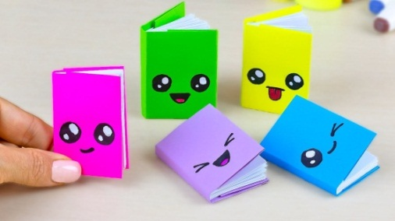

КНИЖКОВА ФАБРИКА
Підготовка: по 20 аркушів паперу та ручка для кожного учасника, пачка канцелярських скріпок на всіх.
Хід гри: гравці об’єднуються в групи по чотири. Це — окрема фабрика (може бути лише одна). Кожному треба вигадати назву книжці, яку виготовлятимуть. Спочатку тренуємося. Розриваємо аркуш паперу навпіл, складаємо половинки разом і знову розриваємо навпіл. Отримуємо чотири четвертинки. Складаємо чотири четвертинки разом і згинаємо їх посередині. Щоб книжка трималася купи, скріплюємо її канцелярською скріпкою. На обкладинці пишемо назву книжки.
Гра: за 3 хвилини кожен учасник намагається зробити максимум умовних книжок. Ведучий відбирає правильно виготовлені, завершені взірці і нараховує кожній фірмі аналогічну кількість балів.
Тепер у фірмах вводять розподіл праці. Одна людина лише згинає папір, друга розрізає, третя скріплює, четверта підписує. Скільки цього разу за 3 хвилини вдасться зробити? Який варіант кращий?
Варіант гри: якщо помітного прогресу не вдалося досягти, фірма визначає тих, хто «буксує», та відправляє їх на навчання (потренуватися кілька хвилин). Після повернення знову працюють разом. Чи більше вдалося зробити тепер?
Мета: на доступному дітям рівні з’ясувати, навіщо потрібна спеціалізація, підвищення кваліфікації.

ФІНАНСОВА ПІРАМІДА
Підготовка: готуємо умовні монетки — по 3 на кожного гравця, а також значки таємного товариства трьох кольорів (залежно від кола залучення). Гравців має бути понад 10 (добре проводити в шкільному класі).
Хід гри: класична схема: ті, хто приводить новачків, отримують частину доходу. Ведучий розповідає, яка нібито чудова гра: на певному етапі можна нічого не робити та отримувати монетки за новачків. Перші учні (мінімум — двоє) віддають монети ведучому, щоб отримати значки. Далі кожен має привести ще двох гравців. Це вже друге коло залучення — вони отримують значки іншого кольору, віддають дві монети ведучому та одну — тому, хто їх привів. Ці діти теж приводять новачків, які віддають по монетці їм, по монетці — гравцям першого кола та ще по одній — ведучому. Після цього третього кола підсумовують: хто скільки втратив чи отримав монет. Ведучий отримав від 22 і більше монет, гравці першого кола загалом втратили по монеті, другого — по дві, а третього — усі «гроші». Учасники обговорюють, кому може бути вигідна фінансова піраміда і чи варто до неї долучатися.
Мета: ознайомити дітей з фінансовим шахрайством, привчити до критичного ставлення до пропозицій «легких грошей».

ПОДРУЖИСЬ ІЗ ГРИВНЕЮ
Підготовка: зробити костюм (браслети чи намисто з монетками або маску, розклеєну сувенірними грошима, карти-ситуації. Можливі зображення: людина працює, несе гроші в банк, зберігає гроші під подушкою, купує квартиру, відкриває своє кафе, не хоче працювати і лежить на дивані, витрачає все в ресторані, здає речі в ломбард тощо.
Хід гри: «Гривня» (ведучий) розповідає, як їй сподобатися, до кого вона піде. Гравці діляться на дві команди, які стають у протилежних сторонах кімнати. Ведучий — посередині. Команди по черзі тягнуть картку і розповідають, чи правильне там намальоване поводження з грошима, чи ні. Хто дасть правильну відповідь, у сторону того «Гривня» робить крок. Виграє та команда, до якої першої дістанеться ведучий, або ж (інший варіант гри) — до кого підійде найближче за запланований час.
Мета: прищеплювати правильне ставлення до фінансів, зацікавлювати не самими грошима, а чесними способами їх примноження.

ДОМІНО «ГРОШІ»
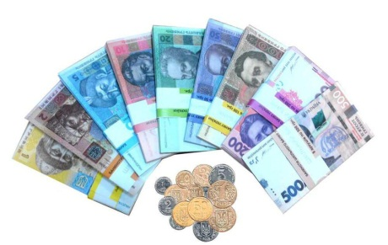
Підготовка: зробити (придбати) монетки або сувенірні гроші вартістю від 1 до 10 гривень. В ідеалі вони мають бути і у вигляді монет, і у вигляді паперових грошей.
Хід гри: правила такі самі, як у доміно, але замість «кісток» викладають гроші. До купюри (монети) можна додавати скільки завгодно купюр чи монет, але їхня спільна вартість має дорівнювати попередній. Наприклад, до 5 гривень можна додати дві купюри по 2 грн та 1 грн (у паперовому чи монетному вигляді).
Мета: привчити правильно розмінювати гроші, усвідомити їхню вартість, повторити склад числа (з математики).

КОНСПЕКТ УРОКУ «Види грошей. Гроші як засіб

здійснення покупки товарів і послуг» 2 клас
Мета: ознайомити з історією виникнення грошей, вчити називати різні види грошей, визначати ситуації. в яких використовуються гроші; розвивати вміння розрізняти гроші, поповнити словник споживача; виховувати спостережливість та розуміння того, що не все можна купити за гроші.
Основні поняття: гроші, чек, ціна, монети, паперові купюри.
Обладнання: шкатулка з грошами, набір «Гроші». чеки, монети, купюри, малюнки товарних грошей, економічна гра «Що можна придбати за гроші, а що ні?» (презентація), мультфільм «Абетка грошей. Що таке гроші?»
Хід уроку
І. Організаційний момент
Пролунав для всіх дзвінок,
Починаєм наш урок.
Про чеки, купюри та гроші,
Про товари, покупців,
Послуги, споживачів.
ІІ. Актуалізація опорних знань
- У якій казці собаки охороняють скарб із золотими та срібними монетами? («Кресало» Г.Х. Андерсена)
- Який казковий герой намагався розбагатіти за одну ніч? (Буратіно із казки «Пригоди Буратіно»
ІІІ. Повідомлення теми та мети уроку
Вправа «Чарівна скринька».
У скринці паперові купюри та монети. Завдання учнів відгадати, що в скрині. Її не можна відкривати, а можна перевертати, трясти, ставити запитання на які учитель відповідає «так» або «ні».
ІV. Вивчення нового матеріалу
- Розповідь учителя
Учитель розповідає, що в кожній країні є свої гроші. У нас в Україні вони називаються гривні.
- Розгляньте зразки монет та паперових банкнот нашої країни.
- Назвіть найбільшу банкноту та найменшу.
- Яка різниця між різними монетами і паперовими банкнотами.
Монети і паперові гроші мають різну цінність і тому вони виглядають по-різному.
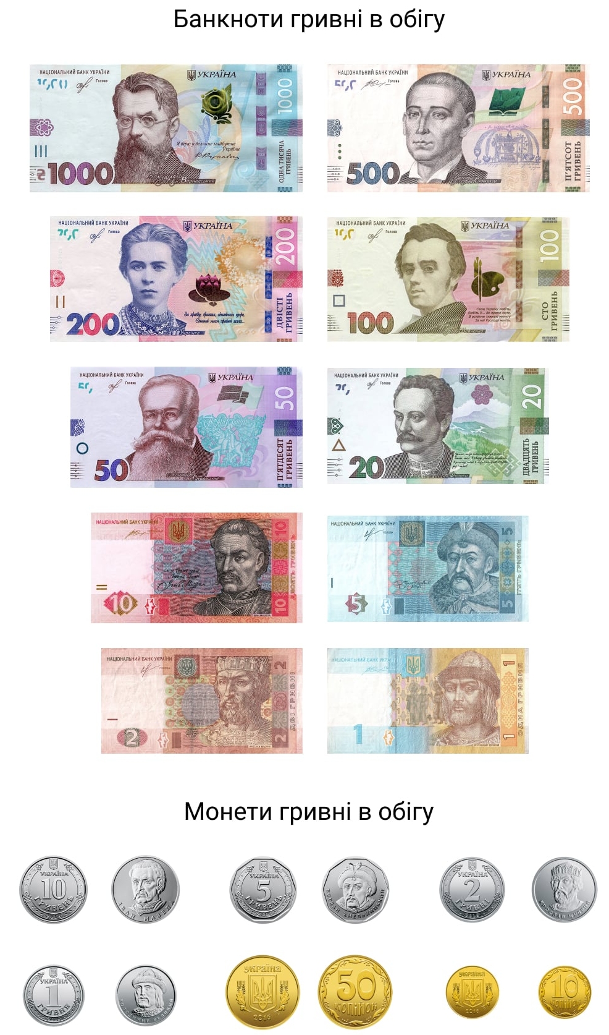

- Робота з зошитом. Завдання 1.

Гра «РОЗПІЗНАЙ». Обведи зображення українських банкнот.
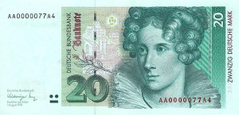
Запиши їх вартість
_________________________________________________________________________
_________________________________________________________________________

- Для чого нам потрібні гроші?

Учитель читає дітям казку та задає їм запитання, які зустрічаються в казці

"Казка про Монетку".
Жила-була маленька кругла залізяка, яку звали Копієчка. Вона народилася на великому заводі, на якому також з'явилося багато інших залізних кружечків. Всі вони були зроблені з металу і називалися монетки.
- "Цікаво, а для чого ми потрібні?" - запитала Копієчка своїх маленьких блискучих металевих друзів, підійшовши до них.
- "Я чула, нас будуть використовувати люди", - відповіла одна монетка.
- "Я чула, ми будемо жити в маленькій сумочці", - сказала інша.

- Діти, а як ви думаєте? Для чого потрібні монетки?

І ось одного разу Копієчка прокинулася і здивувалася, опинившись на новому місці. Вона виявилася з іншими монетками різних розмірів усередині маленької сумочки.
- "Де я?" - Запитала Копієчка.
- "Ти в гаманці", - відповіла монетка по сусідству.
- "Що ми тут робимо?"
- "Ну, ми чекаємо, коли нас витратять, щоб купити які-небудь речі", - відповіла інша монетка.
- Нас використовують, щоб купувати речі?"
- "Так. Ми ж гроші! Люди міняють нас на речі ".
Перш ніж Копієчка встигла що-небудь відповісти, рука відкрила гаманець і взяла її. Вона побачила, як літній чоловік подивився на неї і простягнув продавцеві.
- "Ось. Дайте-но мені апельсин! - Попросив дідусь.
- "Будь ласка", - відповів продавець. Він взяв копієчку і дав чоловікові апельсин.
- "Ух-ти! Завдяки мені цей дідусь купив апельсин ", - радістю подумала Копієчка.
Пізніше копієчку передавали з рук в руки і обмінювали на морозиво, м'ячик або оплачували нею мийку машини. копієчка багато чого побачила. Вона була щаслива, що люди міняють її на різні речі і що завдяки їй люди можуть отримати те, що хочуть.

- А що ще можна купити за гроші?

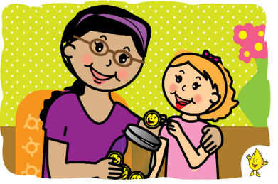
Одного разу Копієчка потрапила до маленької дівчинки, але та не стала її міняти на що-небудь. Це був подарунок.
- "Спасибі, тітонько", - сказала маленька дівчинка.
- "Будь ласка", - відповіла жінка. "Що ти будеш робити з цими грошима?"
- "Я збираюся покласти їх у скарбничку, щоб накопичити грошей на день народження", - відповіла дівчинка.
Йшов час, нові монетки потрапляли в маленьку скарбничку і приєднувалися до копієчки, а вона слухала їх історії. Деякі історії були про те, звідки монетки прийшли. Інші історії про те, що за них купували. Кожна ділилася історіями про те, як робила людей щасливими, даючи їм те, що вони хотіли і в чому потребували. А ще все з цікавістю вигадували, що вони зможуть купити для маленької дівчинки.
- "Я думаю, ця маленька дівчинка збирає нас на щось особливе", - сказала Копієчка.

- Як ви думаєте, на що збирає маленька дівчинка?

І ось одного разу, в один особливий день, маленька дівчинка занесла скарбничку в зоомагазин. Вона гордо і радісно витягла всі монетки і простягнула їх господареві магазину в обмін на цуценя. Всі монетки із задоволенням дивилися, як дівчинка раділа цуценяті. І монетки були щасливі.

- Що в казці було куплено за допомогою Монетки?
Вправа «Закінчи речення»
- Якби я був / була монетка, на мене б купили ...
- Для чого батьки дають вам гроші?
Учитель підводить до висновку, що гроші дають можливість розрахуватися за певний товар чи послугу.
Фізкультхвилинка
Вранці часу я не гаю,
На зарядку вибігаю.
Марширую, присідаю,
Легко бігаю, стрибаю,
І е стомлююсь ні трішки,
Бо я дужі маю ніжки.
Робота з зошитом. Завдання 2.
Учні обирають гроші, які краще взяти, щоб купити воду, булочку.
(Діти обговорюють вартість булочки та води та обирають 20 грн.)
Бесіда
У давнину люди, щоб полегшити життя почали обмінюватись певними речами. З розвитком ремесел обмін ставало робити складніше. Люди прийшли до висновку, що для обміну можна використовувати якісь певні товари, які користуються попитом (міняти всі товари на щось одне було простіше). У різні історичні часи різні товари виконували роль грошей, тому називалися «товарні гроші». Наприклад: худоба у Давній Греції, Римі, хутро, сіль, зерно.
Перегляд мультфільму «Абетка грошей. Що таке гроші. Історія грошей»
https://www.youtube.com/watch?v=6c4nQUJb-6g
Робота з зошитом. Завдання 3
- Які недоліки мали товарні гроші?
Діти висловлюють свою думку. Учитель додає, уточнює, формулює твердження. яке учні записують.
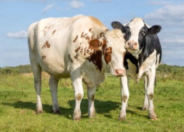
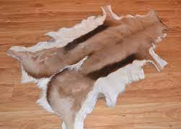
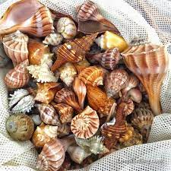
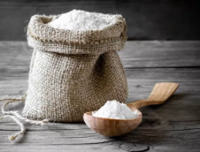

Інтерактивна гра «Що можна купити за гроші, а що ні» (презентація)
- Що. на твою думку, не можна купити за гроші?
(Дружбу, повагу, здоров’я, удачу, щастя, вітер, дощ, веселку, сонце тощо)
Робота з прислів’ям
Не май сто грошей, а май сто друзів.
Робота з зошитом. Завдання 4. Робота в групах
Діти ознайомлюються з ситуаціями, у яких використовуються гроші. Позначають цифрою 1 найбільш важливу ситуацію, наступну за важливістю – цифрою 2 і так до 8. Діти обговорюють і вибирають. Потім пояснюють свій вибір.
Для купівлі товарів.  Для накопичення.  Для сплати штрафів.  Для оплати розваг | Для допомоги бідним  Для задоволення своїх потреб.  Для подарунків.  Для оплати послуг.
Задача
Батько Ведмідь працює лісовим сторожем і отримує зарплату 200 монет, Мама Ведмедиця працює поваром і отримує 150 монет, Бабусі Ведмедиці Михайлівні платять пенсію 120 монет, на продукти родина витрачає 200 монет, на обнови – 150 монет, витрати на транспорт – 70 монет. Чи може родина купити шубу для Мами Ведмедиці за 65 монет?
(Прибуток родини – 470. Витрати – 420. Залишок – 50 монет.
Висновок: родина не зможе купити шубу для мами Ведмедиці)
Підсумок уроку
- Для чого потрібні гроші?

КОНСПЕКТ УРОКУ «Товари та послуги,

що задовольняють потреби» 2 клас
Мета уроку:
- розуміти обмеженість ресурсів родини для задоволення усіх потреб;
- навчитись розрізняти товари і послуги;
- уміти наводити приклади фінансових послуг.
Основні поняття: благо, товар особистого користування, товари загального користування, корисність, фінансові послуги.
Хід уроку
І. ІНФОРМАЦІЙНИЙ БЛОК
ІІ. МЕТОДИЧНИЙ БЛОК
Актуалізація знань, мотивація
Учитель зачитує ОПОВІДАННЯ «ТОВАР» І. Шведової.
Татусь зупинився у дверях нашої кімнати. По всій підлозі були порозкидані іграшки.
– Розклав товар купець!
– Це іграшки, а не товар, – образилась Оксанка.
– Чому не товар? Адже ми купували їх з мамою. Значить, товар.
– І лялька – товар? – здивувалась Оксанка.
– І лялька.
– І гумка?
– Ми ж їх купували.
– І цукерки?
– І плаття, і бант, і стільці, і книжки – усе, що продають і купують, є товаром.
– А наше кошеня? Ми ж його теж купили.
– Кошеня? – здивувався татко. – Кошеня – наш друг. А друзів не продають.
- Діти! Чи мав рацію татко?
Щоб дати відповідь на це запитання, ми сьогодні на уроці ознайомимось із поняттям «товар», навчимося розрізняти товар і послугу.
Отже, і товари, і послуги служать для задоволення потреб людини.
Товар – це предмет, який можна розглянути, спробувати на дотик, придбати, продати, повернути.
Послуга – це дія однієї людини (людей), спрямована на задоволення потреб інших людей.
Виконайте письмово завдання у зошит.
Чи знаєте ви ціни на такі товари?

Товар | Ціна | Ціна після екскурсії до магазину
хлібний батон
1 кг цукру
пачка вершкового масла
1 кг гречаної крупи
1 десяток яєць
0,5 л молока

Лівий стовпчик учні заповнюють у класі, а у правий – вносять ціни вдома після «екскурсії» у супермаркет або розмови з батьками. Це й буде домашнім завданням.
Поясніть вираз «Ми не такі багаті, щоб купувати дешеві речі».
На початку вчитель наводить аргумент-підказку, що дешеві речі швидко псуються, тому на їх купівлю витрати постійно збільшуються.
Інтерактивна вправа (робота у групах).
Завдання для груп
1. Наведіть приклад будь-якого товару (Кава).
2. Назвіть послуги, які пов’язані з цим товаром (Продаж кави у кав’ярні).
3. Порівняйте товар і послугу. Скажіть, чим відрізняється товар від послуги.
4. Що людині потрібніше: товари чи послуги?
5. Наведіть аргументи «за».
6. Наведіть аргументи «проти».
Оберіть спікера, який презентує думку групи.
Завдання. З’єднайте лініями види товарів і послуг.
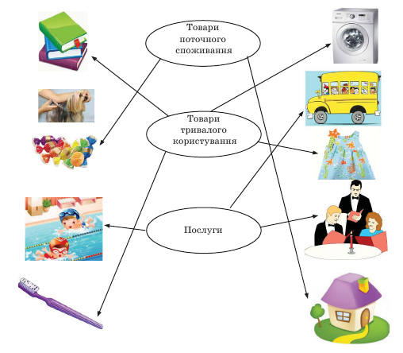
Завдання. Визначте спільні і відмінні риси товарів і послуг, запишіть.
Спільні риси. Є результатом людської праці, їх продають, рекламують, створюються людиною спеціально.
Відмінні риси. Товари можна взяти в руки, зважити, пересувати, відокремити їх від упаковки, можна навіть з’їсти, якщо це продукт харчування. Послуг не можна потримати в руках, ними можна тільки скористатися.
Завдання. Наведіть приклади, коли один і той самий товар або послуга в різноманітних ситуаціях може мати велику корисність і може бути взагалі непотрібними? (Ліки, медична допомога)
Дайте усну відповідь на запитання: Якщо одна сім’я зранку п’є чай, а інша віддає перевагу сокам, хто вчиняє раціональніше?
(Обидві сім’ї вчиняють раціонально, адже раціональність припускає вибір того, що приносить особисту вигоду кожному. Кожна сім’я, напевне, виходячи зі своїх смаків і обмежених доходів, зробила раціональний вибір.)
Практична порада!
Медики радять: треба вставати з-за стола злегка голодним. Непогано цей принцип поширити і на світ речей: нехай нам завжди чогось не вистачає. Це нормальний стан.
Звичайно, у світі існує безліч спокус, що заважають узяти на озброєння цей принцип. Удовольниш одну потребу, а на її місці виростає інша. І в основі цього лежать цілком зрозумілі людські бажання – жити краще. При виявленні потреб сім’ї та черговості їх задоволення нам потрібно враховувати розумність (раціональність потреб). Розумні потреби тому так і називаються, що походять від слова «розум». Не всім вистачає терпіння і бажання поміркувати, чи потрібна йому та чи інша річ, чи ні.
Інтерактивна вправа «Знайди пару»
Одержавши картку з написаною на ній назвою товару, учень має знайти пару за карткою, на якій написано назву послуги, пов’язаної з цим товаром. Наприклад, парою учневі, який отримав картку з написом «перевезення вантажу», може бути учень, у якого є картка з написом «автомобіль».
Задача на фінансову кмітливість.
- Чоловік купує деякі предмети і запитує: «Скільки коштує 5?» Відповідь: «три гривні». «Скільки коштує 25?» Відповідь: «шість гривень». «Скільки коштує 125?» Відповідь: «дев’ять гривень».
Відповідь. Перша покупка – одноцифрове число (5), друга – двоцифрове (25), а третя – трицифрове (125). З цін ми можемо припустити, що чоловік придбав один предмет першого разу, два такі самі – другого і три предмети третього разу.
Предметами могли бути, наприклад, номери для поштової скриньки.
Рефлексія
Якщо відгадка означає назву товару, учні показують картки червоного кольору, якщо послугу – зеленого.
ЗАГАДКИ
- Зуби є, а рота немає. (Гребінець).
- Всіх на світі одягає,
Але що зшиє – не вдягає. (Голка).
- Ось так дім – одне вікно,
Кожен день в вікні кіно.
(Телевізор – це товар, демонстрація телепередач – послуга).
Домашнє завдання
Запишіть ціни на продукти харчування (завдання 1).

Додаткове завдання. Напишіть, про які товари йдеться.
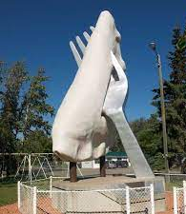
1. Якій українській страві на центральній площі містечка Глендона в канадській провінції Альберта поставлено пам’ятник? «Скам’янілий» кулінарний шедевр має висоту 9 метрів і важить 2 700 кілограмів. (Вареник).
- Форма цього пшеничного хліба в перекладі з французької означає просто «палиця». Як цей хліб називається українською? (Батон).
3. У Грузії цю популярну м’ясну страву називають мцваді, у Вірменії – хоровець, в Азербайджані – кебап. Як називають її українці? (Шашлик).
- Яку назву одержав кулінарний виріб незвичайної форми, спечений одним угорцем на честь перемоги над Османською імперією? (Рогалик, який був випечений у формі півмісяця).

КОНСПЕКТ УРОКУ «Споживач і споживання» 2 клас
Мета: повторити поняття «послуга», «товар», «споживання», пригадати різницю між товаром та послугою, наводити приклади споживання; розвивати вміння порівнювати, аналізувати; виховувати повагу до праці людей. Культуру споживача.
Основні поняття: споживач, споживання, товар, послуга, процес «Купівлі-продажу», інформація.
Обладнання: схема процесу споживання, предметні картинки товарів та послуг.
Хід уроку
І. Організаційний момент
Ось до класу всіх скликає
Голосистий цей дзвінок.
І ми радо поспішаєм
На споживчих знань урок.

ІІ. Актуалізація опорних знань
Гра «Відгадай»
На дошці записані букви: Ч В А С О Ж И П. Потрібно з них утворити слово:
СПОЖИВАЧ.
Учитель пропонує згадати, хто такий споживач (Споживач – людина, яка споживає товари та послуги).
Учитель читає вірш
Хоч артист ти чи глядач –
Все одно ти споживач.
Робітник ти чи скрипач –
Тут ти знову споживач.
Підприємець, бізнесмен,
Лікар, токар чи бармен,
Хоч скарбів шукач, копач,
Все одно ти споживач.
Ти і я. і всі вони –
Ми усі споживачі.
2. Інтерактивна гра «Мікрофон»
Учитель просить дітей поділитися своїми спогадами про те, як і де вони влітку були споживачами.
Діти розповідають.
ІІІ. Повідомлення теми та мети уроку
ІV. Вивчення нового матеріалу
- Дидактична гра «Спіймай товар»
- Діти, пригадайте і скажіть, що таке товар і що таке послуга?
Товар – речі, які людина виробляє для продажу.
Послуга – це вчинок, дія, робота для задоволення потреб інших людей.
Учитель називає слова, а учні плескають у долоні, коли вони чують назву товару.
Пошта, телефон, рюкзак, магазин, морозиво, таксі, аптека, велосипед,
комп’ютер, куртка, супермаркет, перукарня, хліб, яблуко, школа.
- Робота з зошитом
Завдання 1
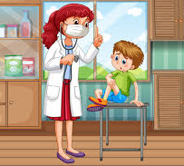
Учні розглядають картинки товарів та послуг і з’єднують їх лініями з відповідними кошиками.
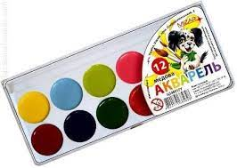
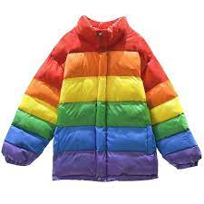
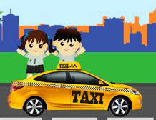
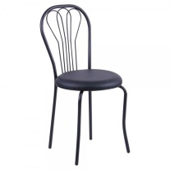

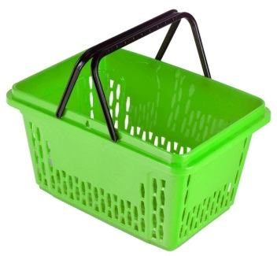
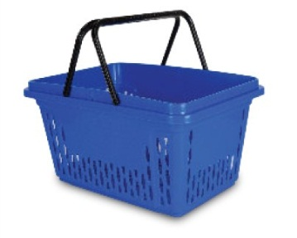

ТОВАРИ
ПОСЛУГИ

- Гра «Ланцюжок»
Діти працюють у групах.
Перший називає товар, другий називає товар, що починається на останню букву першого слова (Наприклад: хліб – батон – ніж – жито – окуляри і т.д.) Якщо гравець не може назвати товар, то він виходить із гри. Гра триває доти, доки не залишиться один переможець.
- Фізкультхвилинка
Встали всі рівненько,
Приготувалися швиденько
Команди усі виконуйте вміло,
Отже до справи – сміло.
Руки на плечі один одному поклали,
Вліво качнулися, а потім направо,
Як на хвилях нас у морі качає,
Вітер морський вас усіх обдуває.
- Бесіда
Учитель пропонує пригадати:
- Де можна купити стілець для комп’ютера, ліки, диван, хліб, зошит, куртку?
- Якими послугами можна скористатися під час ремонту будинку чи квартири?
- У які заклади потрібно звернутися?
- Робота з зошитом
Завдання 2
Діти записують назву товару та послуги, споживачами яких вони були протягом останнього тижня. Записують також назву закладу, де вони їх споживали.

ТОВАР _______________ ЗАКЛАД ________________________
ПОСЛУГА ______________ ЗАКЛАД ________________________

Завдання 3
Учні відновлюють порядок споживання товарів та послуг.
- Усвідомлення потреби;
- Визначення товару чи послуги), яким задовольняється потреба;
- Отримання інформації про товар (послугу);
- Вибір товару (послуги);
- Купівля;
- Користування;
- Зберігання.
Завдання 4
Учні працюють у парах: складають та розігрують діалог на одну із запропонованих тем (за вибором) за планом у зошиті: «КУПУЮ ЗОШИТ», «КУПУЮ МОРОЗИВО», «У БІБЛІОТЕЦІ».
ПЛАН
- Усвідомлення потреби.
- Визначення товару (послуги), яким задовольняється потреба
- Отримання інформації про товар (послугу).
- Вибір товару (послуги).
- Купівля товару (послуги).

V. Підсумок уроку
Учитель пропонує утворити нові слова, використовуючи букви зі слова «СПОЖИВАННЯ»
(Сова, сон, син, оса, пан, нива, жнива тощо)
Розшифруй назву порядку споживання товарів та послуг. Запиши її:

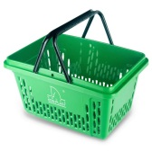
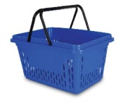
2.
НЯ
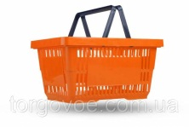
ЖИ
ЛАН
1.
ЦЮ
ЖОК
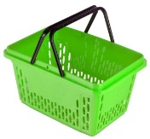
СПО
ВАН
СПО
ВАН

КОНСПЕКТ УРОКУ «Кишенькові гроші» 3 клас
Мета: дати уявлення про кишенькові гроші, закріпити навички раціонального використання сімейних доходів, розподілу кишенькових грошей; розвивати вміння робити висновки про зв’язок між економією і добробутом родини; виховувати дбайливе ставлення до придбаних речей.
Основні поняття: кишенькові гроші, бюджет, заощадження, доходи, витрати, економія. Раціональне споживання.
Обладнання: предметні малюнки, картинки із зображенням різних способів отримання кишенькових грошей мультфільм «Кишенькові гроші».
Хід уроку
І. Організація класу
Ви почули всі дзвінок?
Він покликав на урок.
Зараз сядуть лиш дівчатка,
А за ними і хлоп’ята.
ІІ. Актуалізація опорних знань
Учитель пропонує повернутися до проблемної ситуації, коли родина Гриценків з містечка Дивокрай, зіставивши доходи й витрати сім’ї, не може купити синові м’яча. Підкажіть батькові Миколки та дайте поради самому Миколці, як можна здійснити його мрію.
У процесі бесіди вчитель підводить учнів до думки, що Миколка може мати свої, хоч і незначні кошти — кишенькові гроші, які він отримує від членів сім’ї для задоволення невеликих повсякденних потреб (транспорт, обід у школі, зошит тощо).
ІІІ. Повідомлення теми та мети уроку
ІV. Вивчення нового матеріалу
Кишенькові гроші – незначна щоденна сума грошей, яку має кожний член родини для задоволення повсякденних потреб.

- Перегляд мультфільму «Абетка грошей - Кишенькові гроші»
https://www.youtube.com/watch?v=MkjyUqvHOTg
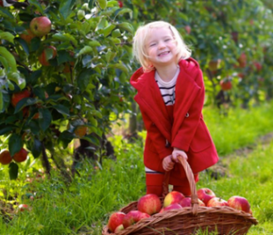
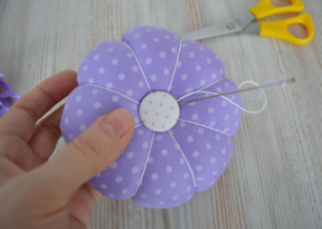
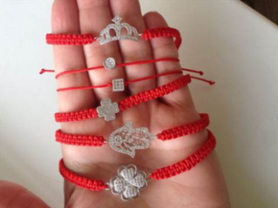
- Робота з картинками. Діти називають різні СПОСОБИ отримання кишенькових грошей.

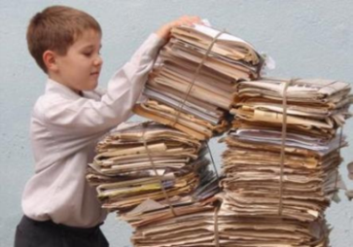

- Завдання на картках. Робота в парах.
Учні записують кілька способів, як можна заробити кишенькові гроші.
- Робота із казкою Л. Неєлової «Ціна грошам»
Вася з Надійкою ніколи не мали грошей; зрозуміло, що вони і не вміли з ними поводитись. Та й, сказати правду, для чого дітям гроші — про них турбуються батьки і дають їм все необхідне.
Був якось у батьків Василя і Надійки в гостях багатий родич і подарував дітям по золотому.
— А ось вам, дітки, грошенята — купите собі, що сподобається. Діти розуміли, що на гроші можна купити будь яку річ, а скільки заплатити треба — того не знали.
Ось Вася і говорить:
— Я куплю собі вороного коня, такого, як у нашого сусіда, осідлаю його і буду верхи їздити.
— А я, — сказала Надя, милуючись своїм червонцем, — куплю
золотого годинника, такого, як тато подарував мамі на Різдво. Приємно мати годинника — прикладеш до вуха і чуєш: «тік-так».
— Звичайно, приємно, — сказав Вася, — але і мій вороний коник не гірший від твого годинника. Якщо не боятимешся, я дам тобі на ньому покататися.
— Не турбуйся, хоробрості у мене вистачить, — відповіла сестра.
- А за те, що ти даси мені покататися на своєму вороному коні, я дам тобі погратися моїм годинником, тільки дивись, не розбий його.
— Будь спокійна, цілий буде! — самовпевнено сказав Вася, взяв Надію за руку і діти побігли до батьків розповісти, що вони хочуть купити за свої гроші. Дуже засумували брат і сестра, коли дізналися, що за один золотий не купиш ні коня, ні годинника з ланцюжком, бо на це треба дуже багато грошей. Так прикро їм стало, що й дивитись вони не захотіли на свої золоті.
Пішли в садок, сіли поруч і почали розмовляли про свої нездійсненні мрії. Повз сад проходила сумна бідно вдягнена жінка. Побачила дітей, зупинилась, благально глянула на них, ніби хотіла сказати: «Пожалійте мене, дітки, допоможіть!»
Підбіг Вася до хвіртки, покликав жінку, показав їй золотий, запитав: «Скільки можна купити хліба на цей золотий?»
— Багато! — відповіла жінка. — Мені з дітьми вистачило б на цілий тиждень!
— Отже, візьміть його і купить собі хліба, — сказав Вася.
— Візьміть і мій золотий, — сказала Надя, протягуючи свій червінець.
Зраділа жінка, хотіла подякувати, але від хвилювання у неї перехопило голос, а по обличчю покотились радісні сльози. Дивлячись на неї, засмутились і діти...
Тільки тепер вони зрозуміли ціну грошам.
Бесіда
- Як би ви не вчинили на місці дітей з казки?
- Чи сподобався би вчинок Василя і Надійки батькам?
- Чи дарують вам гроші?
Робота з зошитом. Завдання 3.
Учні дають відповідь на запитання: чи маєш ти кишенькові гроші? Потім записують, як вони їх отримують і витрачають.
Завдання 4.
- Кишенькові гроші — то великі гроші чи ні?
- Вибери товари, які ти можеш купити за кишенькові гроші.
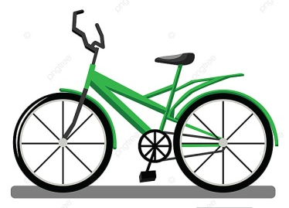
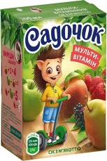

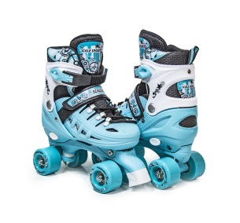

- Які товари ти зможеш купити?
- Чому не можна купити велосипед, фотоапарат, телефон?
- Що треба зробити, щоб придбати велосипед, фотоапарат, телефон? (зошааджувати кишенькові гроші)
Завдання 5. Розв’яжи задачу
Щодня із сімейного бюджету батьки виділяють Іванкові 15 грн на обід. Шкільний обід коштує 12 грн 50 коп.
- Яку суму може заощаджувати Іванко щодня? (2 грн 50 коп)
- Скільки днів потрібно Іванкові заощаджувати, що купити набір маркерів, який коштує 30 гривень? (12 днів)

Завдання 6. Розгадай кросворд
 |  |  | 1. |  |  | К
2 |  |  |  |  |  | И
 |  |  |  |  | 3 | Ш
 |  |  |  | 4 |  | Е
 |  |  | 5 |  |  | Н
6 |  |  |  |  |  | Ь
 |  | 7 |  |  |  | К
 |  |  |  | 8 |  | О
 |  |  | 9 |  |  | В
 | 10 |  |  |  |  | І

- Документ, що засвідчує покупку й захищає споживача (чек)
- Група різних видів і сортів товарів чи послуг. які мають схоже призначення (Асортимент)
- Середній навчальний заклад (школа)
- Засіб поширення відомостей про товар чи послугу з метою привернення уваги споживачів (реклама)
- Кількість грошей, які потрібно сплатити, щоб придбати одиницю товару чи послуги (ціна)
- Придатність товарів чи послуг для безпечного використання за призначенням (якість)
- Ярлик (підпис, наклейка), прикріплений до товару з метою надання певної інформації про цей товар (етикетка)
- Дії іншої людини, які задовольняють потреби споживача (послуга)
- Предмети чи речі, які можна продавати, купувати, створені людиною для задоволення потреб (товар)
- Ним розраховуються при купівлі товарів чи послуг (гроші)

V. Підсумок уроку
- Чи правильним є твердження: «Кишенькові гроші можна витратити абияк. Адже це невеликі гроші»?

КОНСПЕКТ УРОКУ «Комунальні послуги» 3 клас
Мета: познайомити з комунальними послугами, учити вести нескладні економічні розрахунки, пов’язані з комунальними послугами; розвивати бережливість, навички робити раціональний вибір; виховувати в дітей свідоме ставлення до економії електроенергії, води, тепла.
Основні поняття: комунальні послуги, споживач витрати.
Обладнання: презентація, предметні малюнки: енергозберігаючої лампи, лічильника для води, світла, газу.
Хід уроку
І. Організація класу
Слід урок нам починати.
Комунальні послуги вивчати.
Попрацюємо старанно.
Час не витратимо марно.
ІІ. Актуалізація опорних знань
1. Зустріч із казкою
- Послухайте уважно казку та відгадайте її назву. Учитель читає казку.
Жив у затишній квартирі одного красивого міського будинку хлопчик, на ім’я Байдужко. Понад усе на світі він любив розваги. Тільки й знав, що веселитися та бездумно витрачати гроші.
Повертався Байдужко додому пізно. Та ще здалеку йому підморгувало Світло у його віконцях, на плиті Кухаргаз готував смачну вечерю, а з крана весело дзюркотіла Вода, граючись з Байдужком і голосно сміючись.
Лише Поштова скринька плакала і розривалася, переповнена листами. Байдужко навіть не виймав їх, бо знав, що в них усіх одне повідомлення: «Просимо оплатити борг за комунальні послуги».
«Байдуже, ще встигну», — думав Байдужко і продовжував насолоджуватися послугами, які люб’язно надавав йому Господар Комунальник.
Одного разу пізно ввечері Байдужко повертався додому, а Світло не моргало йому очками. Відчинив двері, а звідти — Холод. І Кухаргаз кудись подівся, Холодна і Тепла Водичка пропали.
«Байдуже», — подумав Байдужко і знову пішов розважатися.
Та наступного вечора хлопчик вже не міг зайти до будинку, бо жодне віконечко не світилось. Засумував Байдужко.
І раптом, де не візьмись — Світлячок. Він присвітив вхід до будинку. Біля дверей лежав лист. Роз крив його Байдужко і прочитав…
Ой, ні, не прочитав, бо Світлячок згас. (Іванна Мельник).
- Як би ви назвали казочку?
- Чому ця казочка нас повчає?
- Що, на вашу думку, було написано в листі?
2. Бесіда Що таке комунальні послуги.
Комунальні послуги – це забезпечення населення водою, газом, опаленням, електрикою, користування інтернетом, телефоном тощо.
ІІІ. Повідомлення теми та мети уроку
ІV. Вивчення нового матеріалу
- Робота з зошитом Завдання 1
Учні записують назви комунальних послуг, якими користуються їхні родини: (оплата за опалення, за електроенергію, за воду, за вивіз сміття та інтернет.
- Робота з прислів’ями:
Легше спати без вечері, ніж з боргами.
Позбувся боргу — позбувся журби.
Учитель підводить учнів до висновку про необхідність сплачувати за комунальні послуги.
- Коли слід сплачувати за комунальні послуги? (щомісяця)
- Розповідь з елементами бесіди
Ми кожен день користуємося водою, електроенергією, теплом. Іноді ми не помічаємо. Коли горить світло, коли відкриваємо кран. Щоб помити руки.
- Як люди змусили потрапити воду в будинки?
- Чи завжди була електрична лампочка?
- Яких родичів лампочки ви знаєте? (ліхтар, факел, масляна лампа, свічка, газова лампа.
Людина подолала складний шлях, щоб різні явища природи стали її друзями й вірними помічниками. А якщо вони помічники та друзі, то про них потрібно турбуватися, берегти їх.
- Скажіть, які лічильники є у ваших домівках чи квартирах? (Лічильник води, електроенергії, газу).
Фізкультхвилинка
Слухати ми перестали
І тепер всі дружно встали.
Будем ми відпочивати,
Нумо вправу починати.
Руки – вгору. руки – вниз
І легесенько прогнись.
Покрутились, повертілись,
На хвилинку повертілись.
Пострибали, пострибали,
Раз – присіли, другий – встали,
Всі за парти посідали,
Працювати знов почали.
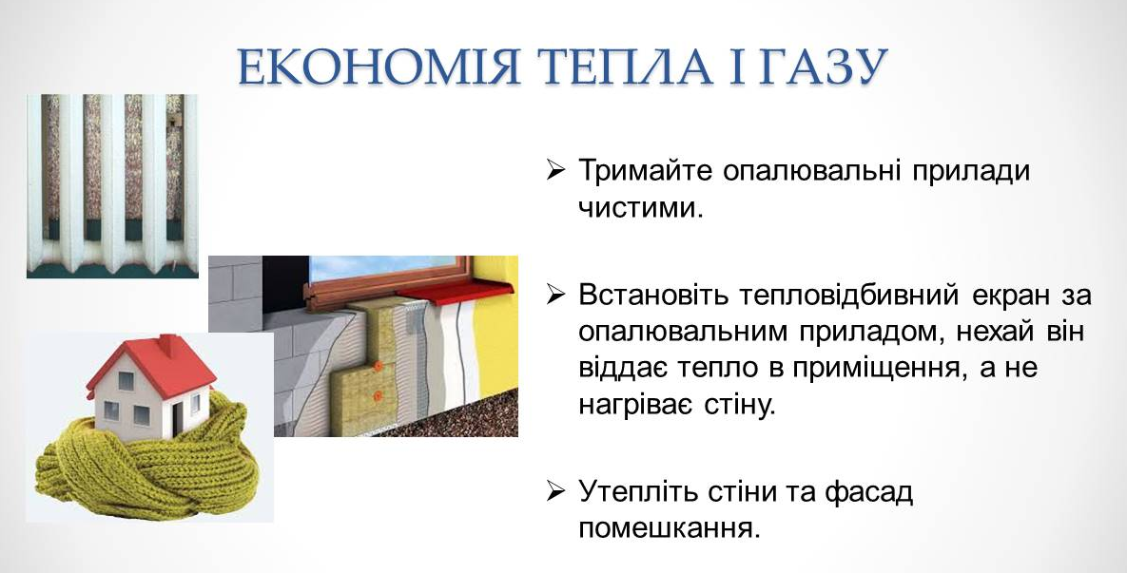
ПРЕЗЕНТАЦІЯ

ЗАГАДКИ
Дивокухар на вогні
Нам готує відбивні,
Зварить юшку ще й за мить
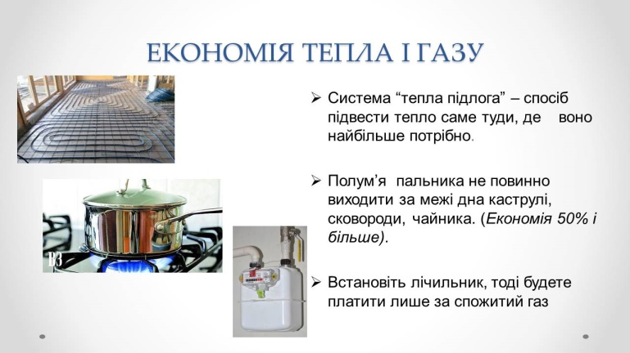
Молоко закип’ятить.
Славний кухар чарівник
В кухню по трубі проник.
Здогадались, хто у нас
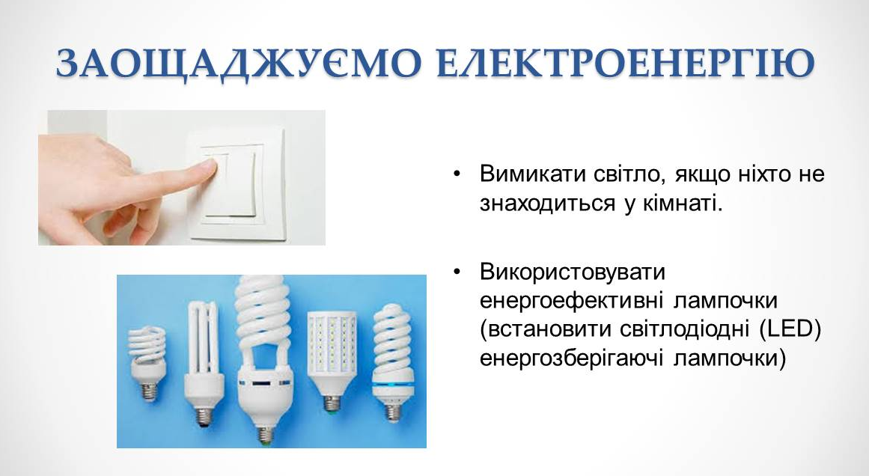
Куховарить? Так, це — … (газ).

2. Як прийде ніч в оселю,
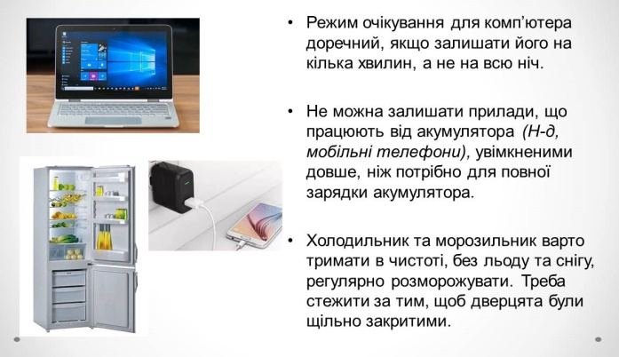
Не свічечка горить:
сонечко веселе
Засвічую у мить.
На радість всій малечі
Його під кожен дах
Стовпів могутні плечі
Приносять у дротах. (Електрика.)

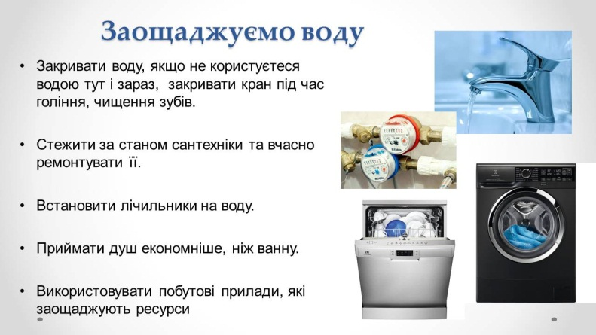
- Що таке: пливе і ллється,
Часом на камінь дереться,
Як немає — все всихає,
Звір і птиця помирає. (Вода.)

Робота з зошитом. Завдання 2.
- Учні розглядають квитанцію на оплату електроенергії та заповнюють її разом з учителем.
- Записують способи економії електроенергії
- Енергозберігаючі лампочки.
- Вимикання електроприладів, світла.
- Установлення енергозберігаючих лічильників.
Задача
Із несправного крана за добу може витекти з 150 л води. Скільки літрів води може витекти з крана за тиждень? Що потрібно зробити, щоб вода не витікала?
Розв’язання
150*7=1050 (л) – води може витекти за тиждень.
Висновок: щоб вода не витікала, потрібно відремонтувати кран.
- Поцікався у батьків сплата якої комунальної послуги обходиться їм найдорожче? Чому?
- Подумай, як можна зменшити суму коштів на сплату цієї послуги?
- Назви відомі тобі способи економії.
Висновок: важливо, щоб кожен із членів родини економно використовував електроенергію, воду, тепло.
Розповідь учителя
Учитель пояснює, що слід розрізняти поняття «бережливість» та «економія».
Бережливість – кість людини, що зберігає природні багатства і речі, зроблені руками людини.
Економія – якість людини. направлена на поточний розрахунок розходів чого-небудь.
Дома намалюйте плакати, створіть буклети, що закликають берегти воду. світло, тепло.
Домашнє завдання. Діти мають дізнатися у батьків, якими комунальними послугами користуються у їхній родині, чи вчасно сплачують за них, і як можна зменшити оплату за комунальні послуги.
Книги з фінансової грамотності для дітей
- «ЧАРІВНИЙ БАНКОМАТ. ДІТЯМ ПРО ЕКОНОМІКУ», Тетяна Попова. У книзі описуються пригоди двох дітлахів на острові, куди їх переніс чарівний банкомат. У ході розповіді діти дізнаються, звідки беруться гроші, навіщо планувати бюджет, про такі поняття, як банк та кредит. Також там є безліч цікавих завдань та головоломок, які сприяють формуванню економічного мислення. Книга рекомендована для дітей віком від 6 років.

- «ФІНАНСИ ДЛЯ ПОЧАТКІВЦІВ», Едді Рейнолдс. Цей підручник із фінансової грамотності для дітей допоможе отримати корисні знання у грошовій сфері. У ньому використовуються цікаві факти та описуються реальні ситуації, на прикладі яких автор розповідає про способи заробітку, такі поняття, як кредитування, інвестиції та ін. Призначена для юних читачів віком від 8 років.

- «ІНВЕСТОР-ПОЧАТКІВЕЦЬ», Гейл Карліц. У книзі з фінансової грамотності для дітей розповідається про інвестування. Вона призначена для молодих осіб від 8 років, і допомагає розібратися в принципах вкладень та накопичень.

- «ПЕС НА ІМ'Я МАНІ», Бодо Шефер. Головними героями твору є дівчинка Кіра та пес породи лабрадор на ім'я Мані. Пес розповідає дівчинці про гроші, важливість накопичень та принципи грамотного розпорядження фінансами. Книжку також видано українською мовою «Видавництвом Старого Лева».

- «ФІНАНСОВА ГРАМОТНІСТЬ ДЛЯ ДІТЕЙ. ПЕРШИЙ КРОК ДО МІЛЬЙОНА», Ганна Гресь. Доробок написаний для вікової категорії 5-7 років. Автор простою та доступною мовою розповідає малюкам про те, звідки беруться гроші, чому вони закінчуються і чому не можна купувати все, що найпопулярніше.

- Гресь А. Фінансова грамотність для дітей 8-10 років. - Х: Ранок. 2021. – 48 с.

Список використаних джерел
- Бочева Л.В., Пужайчереда Л.М.:
- Абетка юного споживача. 1 клас: Навчально-методичний посібник. – Х: ФОП Співак В.Л., 2011. – 80 с.
- Перші сходинки споживання. 2 клас: Навчально-методичний посібник. – Х: ФОП Співак В.Л., 2012. – 80 с.
- Споживання у родині. 3 клас: Навчально-методичний посібник. – Х: ФОП Співак В.Л., 2012. – 96 с.
- Споживання і громада. 4 клас: Навчально-методичний посібник. – Х: ФОП Співак В.Л., 2012. – 80 с.
- Палига О.В.. Джус М.В. Формування економічного мислення молодших школярів. – Т: Мандрівець, 2009. – 136 с.

https://osvitaua.com/2018/04/64111/ Фінансова грамотність у початковій школі. Способи впровадження

https://nus.org.ua/articles/navishho-v-shkolah-finansova-gramotnist-i-yak-vplesty-yiyi-v-zhyttya-uchniv/ Навіщо в школах фінансова грамотність і як її вплести в життя учнів. Ольга Головіна.

http://metodportal.com/node/82295 Підприємливість та фінансова грамотність у початковій школі. Способи впровадження. Борилюк О.В.

